Gráfico 3

*Expansión informal de Ushuaia y Río Grande. Período 1991- 2001*

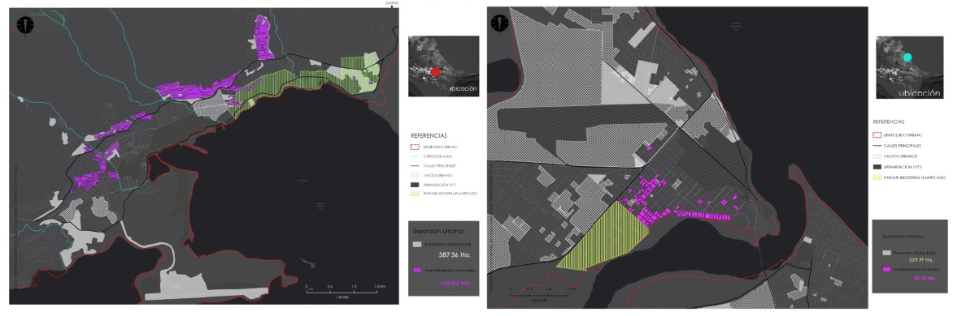

Nota: El gráfico 3 muestra el crecimiento por expansión de la informalidad urbana en las ciudades de Ushuaia y Río Grande, para el período de tiempo 1991-2001. Es posible observar también la expansión total de las ciudades para el mismo período. Fuente: Elaboración propia. Producto cartográfico: Faja Cuatro